《在线课堂》学习单
班级： 姓名：
单元 | 数学1年级下册第4单元
课题 | 5.数的大小
温  故  知  新 | 1、有一个数,它比48大,比59小；个位上的数比8小,比6大。这个数是( )。
自  主  攀  登 | 2、比一比  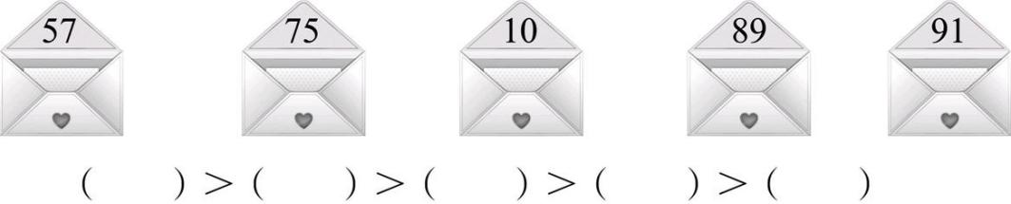
稳  中  有  升 | 3、在里填上适当的数。  46＞4 30＜3 66＜1 8＞86  1＜12 7＜72 86＞＞78 25＞＞15
说句心里话

